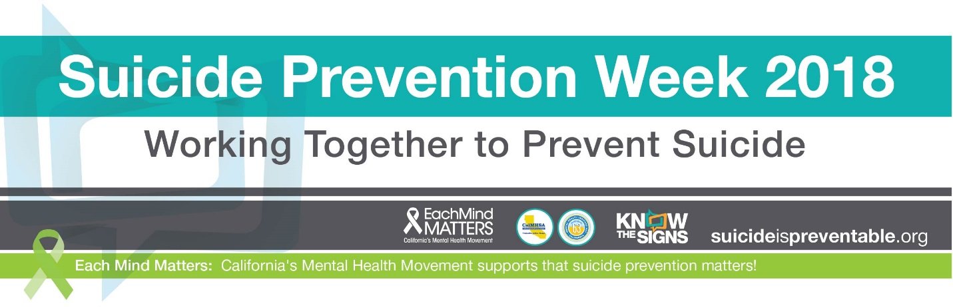
Social Media Guide/Guía para las Redes Sociales
Twitter
ENGLISH | SPANISH
Ready to start a conversation with someone in need? Be prepared with our tip sheet. #SayThisNotThat https://bit.ly/2qJggZw | ¿Listo para iniciar una conversación con alguien que requiere ayuda? Prepárate con nuestra hoja informativa titulada #DiEstoPeroNoDigasEsto https://bit.ly/2FbE9yb
You can learn to recognize the warning signs of suicide. Visit SuicideIsPreventable.org to learn more. #KnowTheSigns | Tú puedes aprender a reconocer las señales de suicidio. Infórmate más visitando ElSuicidioEsPrevenible.org. #ReconozcaLasSeñales
Friends & family can learn to recognize signs of suicide & help in prevention. Learn more at bit.ly/S9CbFp | Tu familia y amistades pueden aprender a reconocer las señales de suicidio y ayudar en su prevención. Infórmate más visitando ElSuicidioEsPrevenible.org.
Sept. 10 is #WorldSuicidePreventionDay. Visit www.iasp.info/wspd to learn more. | El 10 de septiembre es #DiaInternacionaldePrevenciondelSuicidio. Visita www.iasp.info/wspd (sólo en inglés) para informarte.

Facebook or Instagram
ENGLISH | SPANISH
Pain isn’t always obvious. Most people thinking about suicide show some signs that they need help. If you see even one warning sign, step in or speak up. Take the time to learn what to do now so you’re ready to be there for a friend or loved one when it matters most. Learn more: www.SuicideIsPreventable.org | El sufrimiento no siempre se nota. La mayoría de las personas suicidas muestran algunas señales de lo que están pensando. Si observas aunque sea una de estas señales, actúa o di algo inmediatamente. Haz tiempo ahora para informarte de lo que tendrías que hacer y así estar preparado para ayudar a un amigo o ser querido en un momento crucial como este. Infórmate más en www.ElSuicidioEsPrevenible.org.
Starting a conversation about suicide can be the most important thing you do for a friend or loved one. Download our Suicide Prevention Week toolkit for information on warning signs and what to say. (https://www.eachmindmatters.org/SPW2018/) If you or someone you know has thoughts of suicide, immediate help is available. Please call the National Suicide Prevention Lifeline at 1-800-273-8255. | Iniciando una conversación sobre el suicidio puede ser lo más importante que pudieras hacer para un amigo o ser querido. Descarga la caja de herramientas de la Semana de Prevención del Suicidio para información sobre las señales de advertencia y qué decir. https://www.eachmindmatters.org/SPW2018/ Si tú o alguien que conoces está pensando en el suicidio, puedes conseguir ayuda inmediata. Por favor llama a la Red Nacional de Prevención del Suicidio al 1-888-628-9454.
Did you know crisis lines are also available for helpers? If you are concerned about a loved one and don’t know what to do, the National Suicide Prevention Lifeline can help. Call them at (800) 273-8255. | ¿Sabías que las líneas de crisis también están disponibles para las personas que ayudan? Si estás preocupado por un ser querido y no sabes qué hacer, la Red Nacional de Prevención del Suicidio te puede ayudar. Llama al 1-888-628-9454.
Suicide Prevention Week is Sept. 9 – 15, 2018. This year’s theme is “Working Together to Prevent Suicide.” Visit https://www.eachmindmatters.org/SPW2018 to view and download the toolkit. | La Semana de Prevención del Suicidio es del 9 al 15 de septiembre del 2018. Este año el tema es “Trabajando Juntos para Prevenir el Suicidio.” Descarga la caja de herramientas visitando www.eachmindmatters.org/SPW2018.
Monday, Sept. 10 is World Suicide Prevention Day. Visit www.iasp.info/wspd to learn more and how to get involved. | El lunes 10 de septiembre es el Día Internacional de Prevención del Suicidio. Visita www.iasp.info/wspd (sólo en inglés) para informarte más y ver cómo puedes involucrarte.

